*Unioncamere Lombardia e ANCE Lombardia presentano i dati dell’indagine sul comparto edile regionale nel III trimestre 2021: si conferma il momento positivo*

**Continua la crescita di edilizia e costruzioni in Lombardia:**

**crescono sia il volume d’affari (+4%) che i prezzi (+5,7%)**

*Si confermano positive le aspettative degli imprenditori e crescono gli investimenti in tecnologie verdi, ma riguardano ancora una minoranza di imprese*

Nel terzo trimestre 2021 la crescita del volume d’affari per le imprese lombarde di edilizia e costruzioni è prossima al 4% trimestrale, con una variazione su base annua a due cifre (+16,9%). Questa elevata velocità di marcia si mantiene vicina ai due scorsi trimestri (che avevano sfiorato il +5%) e ha pochi precedenti nella serie storica. Con questo ulteriore aumento l’indice del volume d’affari di Unioncamere Lombardia supera quindi quota 105, un livello che non si vedeva da 12 anni a questa parte. Il trend crescente del volume d’affari è spinto anche dall’accelerazione dei prezzi, che mettono a segno un incremento congiunturale del +5,7%. Il surriscaldamento dei listini è indice della necessità delle imprese di compensare i rincari registrati dagli input produttivi, ormai su livelli record e ben al di sopra della possibilità delle imprese di “trasferirli” a valle. Segnali incoraggianti giungono anche dal fronte occupazionale, dove si registra il terzo incremento congiunturale consecutivo del numero di addetti (+0,6%).

Le aspettative degli imprenditori per il prossimo trimestre rimangono orientate in senso ampiamente positivo: per volume d’affari e occupazione i saldi tra previsioni di crescita e diminuzione si confermano su valori storicamente molto elevati, anche se in fase di stabilizzazione dopo la forte crescita dei trimestri passati.

*"Si conferma una fase positiva ed espansiva per l’intero settore, legata a fattori di sostegno non contingenti che dovrebbero proseguire anche nei prossimi mesi -* ha dichiarato il **Presidente di Unioncamere Lombardia Gian Domenico Auricchio** *– È necessario sfruttare questa congiuntura per affrontare i problemi che si profilano già all’orizzonte, sia per i rincari e la stessa disponibilità di materie prime e materiali che per formare e preparare adeguatamente le nuove leve di manodopera.”*

*“Le rilevazioni del trimestrale di Unioncamere Lombardia, nel confermare il quadro positivo che caratterizza il periodo, fanno emergere quanto ancora le imprese possono fare sui temi della sostenibilità ambientale -* ha dichiarato il **Presidente di ANCE Lombardia, Tiziano Pavoni** - *l’impegno del sistema associativo di questi ultimi anni nella promozione di buone pratiche green inizia in ogni caso a raccogliere importanti frutti: le imprese che hanno deciso di investire in quest’ambito sono ogni giorno di più e il tessuto imprenditoriale lombardo rappresenta, anche in questo campo, un’avanguardia a livello nazionale. Rimane comunque una certa apprensione per la pandemia, che continua a rappresentare un fattore di alto rischio”.*

L’indagine trimestrale di Unioncamere Lombardia ha approfondito il tema della transizione ecologica, evidenziando come un quarto delle imprese edili del campione (26%) abbia già realizzato interventi *green*. La dimensione si conferma una variabile fondamentale: sopra i 50 addetti le imprese impegnate in interventi di sostenibilità ambientale sono più della metà. Le azioni principali in quest’ambito hanno riguardato l’acquisto di mezzi elettrici o ibridi (39%) e di macchinari più efficienti dal punto di vista energetico (35%), oltre all’installazione di impianti per la produzione di energia elettrica da fonte rinnovabile (31%) e all’isolamento termico degli edifici (24%). Spostando l’orizzonte temporale ai prossimi anni, la platea di imprese che intende investire in tecnologie *green* si allarga al 38%. La volontà di ridurre l’impatto ambientale della propria attività è la finalità più diffusa (57%), ma a questa motivazione di carattere strategico si affianca la consapevolezza di una normativa che si sta facendo via via più stringente (38%) e considerazioni legate all’immagine dell’impresa (37%) e al contenimento dei costi (31%). Solo il 17% delle imprese dichiara invece di aver intrapreso o di voler intraprendere azioni sul tema più specifico dell’economia circolare (quali ad esempio il maggiore utilizzo di materiali che provengono da processi di recupero e un sempre minore conferimento a discarica dei rifiuti generati in cantiere), con motivazioni che, oltre alle considerazioni etiche, indicano soprattutto l’ottimizzazione dei costi e l’individuazione di nuovi segmenti di mercato come finalità principali. Le imprese orientate verso modelli circolari di produzione restano quindi una minoranza, caratterizzata però da un elevato grado di maturità nel percorso verso la transizione ecologica.

Grafico 1: Volume d’affari – variazioni tendenziali e indice destagionalizzato *(2010=100)*

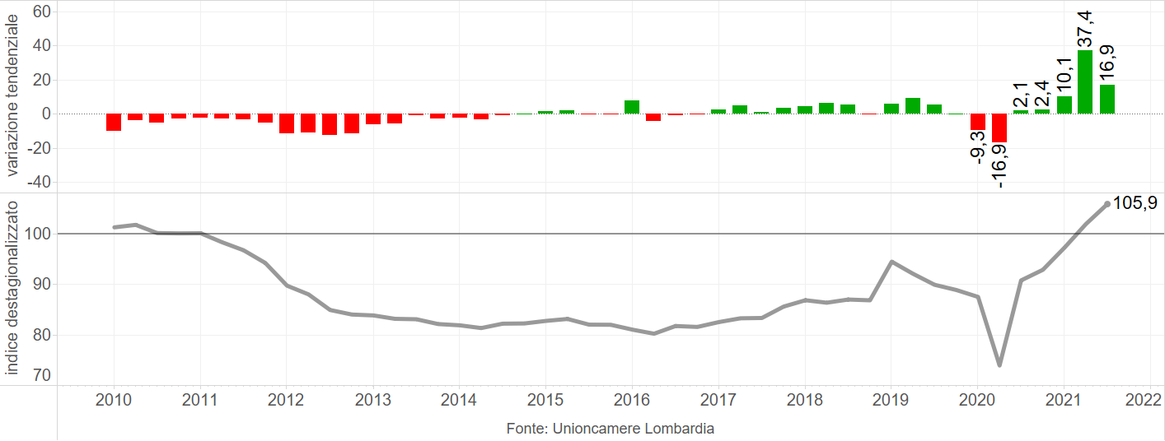

Grafico 2: Imprese che hanno realizzato azioni green e principali interventi *(risposta multipla)*



*Il report completo sull’andamento del settore delle costruzioni nel terzo trimestre 2021 è consultabile sul sito di* [*Unioncamere Lombardia*](https://ucl-coll.hstdev1.goproject.it/dati/andamento-economico/edilizia)

*Contatti:*

|  |  |  |  |
| --- | --- | --- | --- |
| Ufficio StampaUnioncamere LombardiaIris Efortitel. 02-607960.259 [ufficiostampa@lom.camcom.it](mailto:ufficiostampa@lom.camcom.it) | Ufficio Stampa  ANCE Lombardia  Eugenio Tumsich  Tel. 336 790554  [eugenio.tumsich@gmail.com](mailto:eugenio.tumsich@gmail.com) |  |  |